 |  | 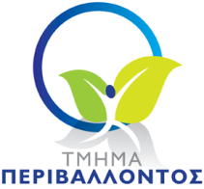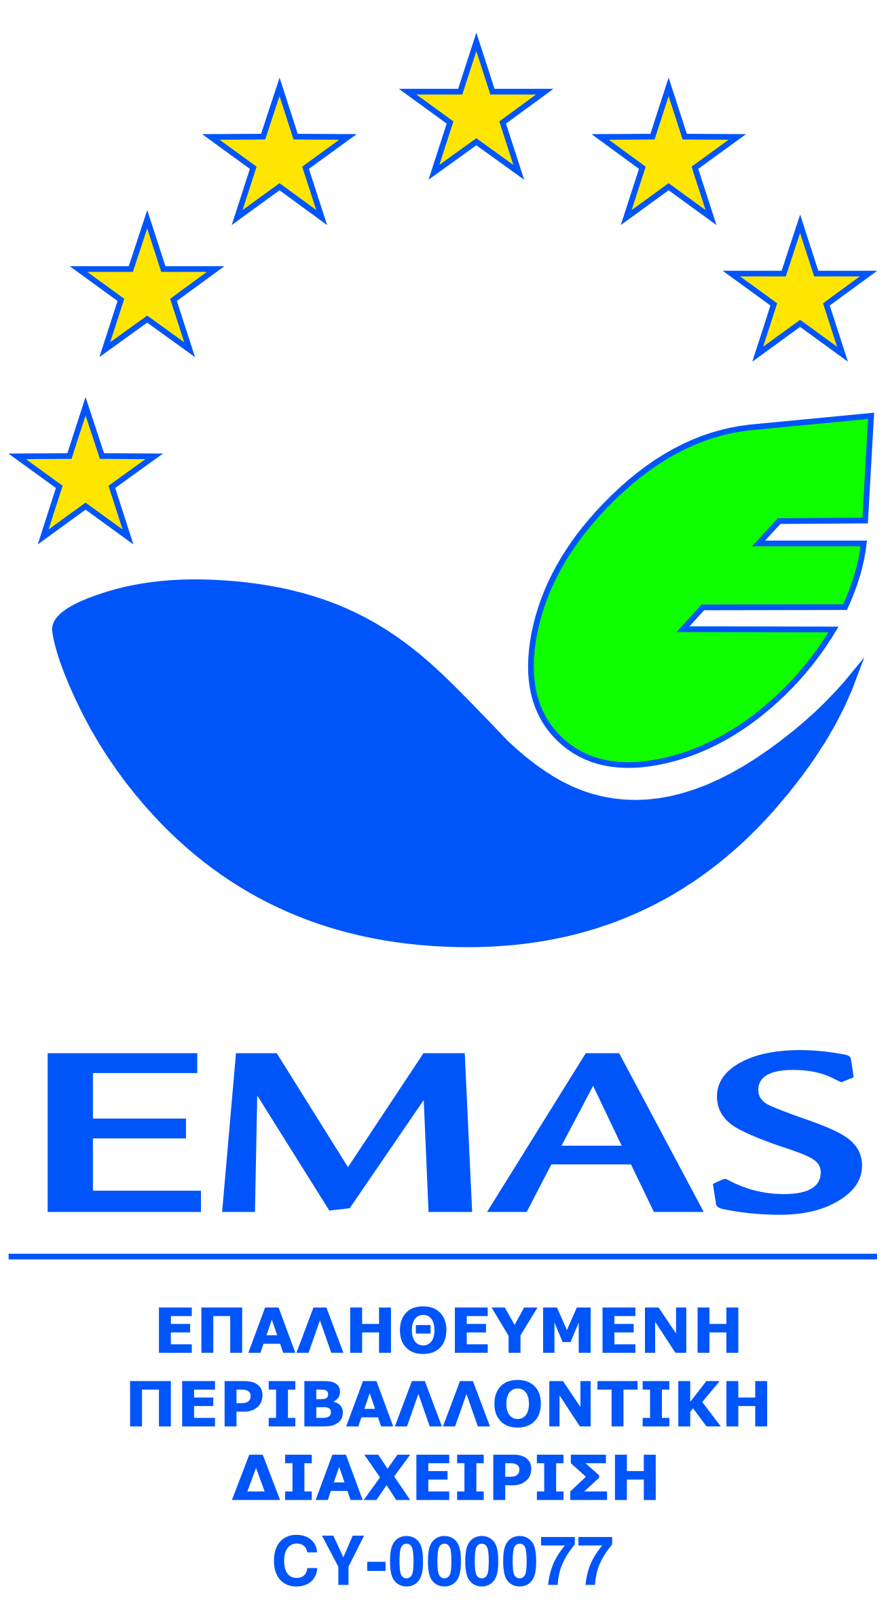
ΚΥΠΡΙΑΚΗ ΔΗΜΟΚΡΑΤΙΑ  ΥΠΟΥΡΓΕΙΟ ΓΕΩΡΓΙΑΣ, ΑΓΡΟΤΙΚΗΣ ΑΝΑΠΤΥΞΗΣ  ΚΑΙ ΠΕΡΙΒΑΛΛΟΝΤΟΣ | ΠΑΙΔΑΓΩΓΙΚΟ ΙΝΣΤΙΤΟΥΤΟ ΚΥΠΡΟΥ | ΤΜΗΜΑ ΠΕΡΙΒΑΛΛΟΝΤΟΣ  1498 ΛΕΥΚΩΣΙΑ
Έντυπο αξιολόγησης της περιβαλλοντικής δραστηριότητας
«Το Ευρωπαϊκό Οικολογικό Σήμα μέσα από τους μαθητές»
(ΠΑΡΑΡΤΗΜΑ ΙΙΙ)

1. Όνομα σχολείου
2. Πλήρης ταχυδρομική
διεύθυνση σχολείου:
3. Τηλέφωνο σχολείου:

4. Τηλεομοιότυπο σχολείου:

5. Ηλεκτρονική διεύθυνση:
(e-mail)

6. Ονόματα μαθητών/τριών Ομάδας Εργασίας (Μεσή Γενική και Μέση Τεχνική Επαγγελματική Εκπαίδευση)
Για τη Δημοτική Εκπαίδευση σημειώνεται η τάξη ή τάξεις που συμμετείχαν:

7. Πρόσωπο επικοινωνίας-
Συντονιστής/τρια δραστηριότητας
(τηλέφωνο - ηλεκτρονική
διεύθυνση):

8. Κατηγορία περιβαλλοντικής δραστηριότητας:
9. Θέμα/Τίτλος Δραστηριότητας:
10. Σύντομη περιγραφή της
πορείας εργασίας ανάπτυξης της περιβαλλοντικής δραστηριότητας:

11. Καινοτομία/δημιουργικότητα περιβαλλοντικής δραστηριότητας:

12. Επικοινωνιακό μήνυμα της περιβαλλοντικής δραστηριότητας:
13. Φορείς με τους οποίους
ενδεχομένως να συνεργαστήκατε για την υλοποίηση της περιβαλλοντικής δραστηριότητας, Μέσα και Πηγές που χρησιμοποιήθηκαν:

14. Δυσκολίες που προέκυψαν / Οφέλη:

14. Πού μπορεί να αξιοποιηθεί η δραστηριότητα και από ποιους;

15. Δεξιότητες και Γνώσεις που αποκτήθηκαν:

Σημείωση:

Το έντυπο αξιολόγησης συμπληρώνεται από την ομάδα εργασίας με την καθοδήγηση του/της συντονιστή/τριας εκπαιδευτικού και αποστέλλεται μαζί με την περιβαλλοντική δραστηριότητα και τα τεκμήρια της συμμετοχής των μαθητών/τριών (ημερολόγιο, φωτογραφικό υλικό).
Το έντυπο αυτό να σταλεί ηλεκτρονικά μέχρι τις 6/12/2017 στη διεύθυνση ngeorgiou@environment.moa.gov.cy και σε έντυπη μορφή μαζί με την περιβαλλοντική δραστηριότητα (φιλμάκι, πόστερ) και οποιοδήποτε συνοδευτικό/υποστηρικτικό υλικό στην ταχυδρομική διεύθυνση:

Τμήμα Περιβάλλοντος
Περιβαλλοντική Δράση «το EU Ecolabel μέσα από τους μαθητές»
28ης Οκτωβρίου 20-22, 2414, Έγκωμη, Λευκωσία
(υπόψιν: Γεωργίου-Τσιάκαλου Ναταλία)

Υπογραφή Διευθυντή/ντρια Ημερομηνία

………………………………………………………. ……………………………………

